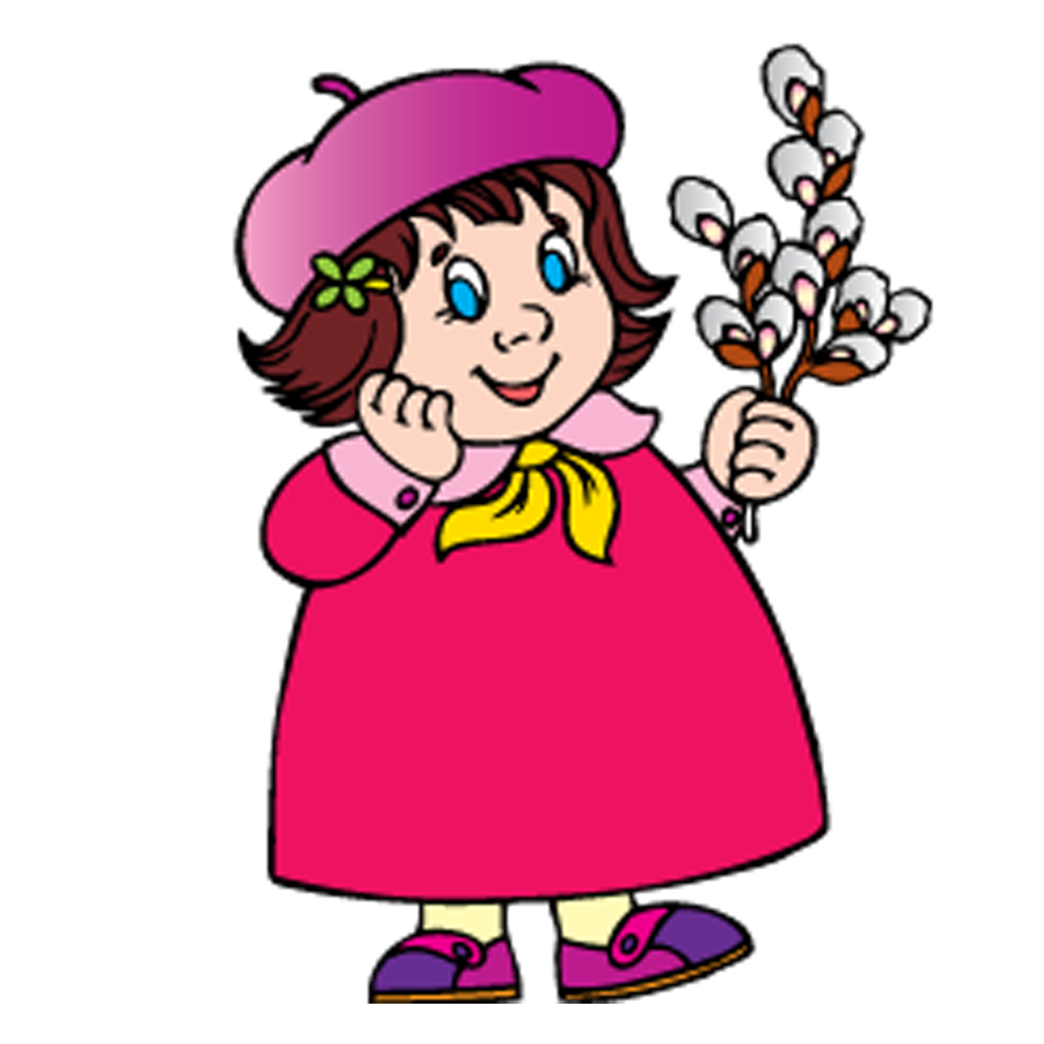
Консультация для родителей
«О пользе прогулок с детьми»

Прогулка в жизни ребенка занимает важное место. Во время прогулки происходит познание окружающего мира, ребенок учится общаться со сверстниками, также прогулка имеет оздоровительное значение.
Родители понимают, что ребенку нужно гулять как можно больше. Однако не все знают о значении прогулки для детей. Прогулки на свежем воздухе важны для каждого человека, и особенно для детей. Они позитивно влияют на здоровье и эмоциональное состояние крохи. С их помощью можно улучшить состояние организма в целом. В первую очередь во время пребывания на свежем воздухе легкие очищаются от аллергенов и пыли, благодаря этому улучшаются функции верхних дыхательных путей и слизистой носа.
Прогулка является надежным средством укрепления здоровья и профилактики утомления. Пребывание на свежем воздухе положительно влияет на обмен веществ, способствует повышению аппетита, усвояемости питательных веществ, особенно белкового компонента пищи. Пребывание детей на свежем воздухе имеет большое значение для физического развития. Прогулка является первым и наиболее доступным средством закаливания детского организма. Она способствует повышению его выносливости и устойчивости к неблагоприятным воздействиям внешней среды, особенно к простудным заболеваниям.
Наконец, прогулка — это элемент режима, дающий возможность детям в подвижных играх, трудовых процессах, разнообразных физических упражнениях удовлетворить свои потребности в движении. Если прогулка хорошо и правильно организована, если она достаточна по длительности, дети реализуют в ней около 50% суточной потребности в активных движениях. Сокращение времени пребывания на воздухе создает дефицит движений.
Длительность пребывания на свежем воздухе в разные сезоны года существенно варьирует, но даже в холодное время и ненастную погоду она не должна быть отменена. Режимом дня в группах дневного пребывания предусмотрены 2 прогулки, продолжительностью около 4-4.5 ч.
Зимой прогулки с младшими дошкольниками разрешается проводить при температуре воздуха не ниже —15°, со старшими — не ниже —22°. При этих же значениях температур, но сильном ветре рекомендуется сокращать продолжительность прогулки, если нет возможности защитить детей от ветра специально устроенным навесом.
Также прогулка способствует умственному воспитанию. Во время пребывания на участке или на улице дети получают много новых впечатлений и знаний об окружающем: о труде взрослых, о транспорте, о правилах уличного движения и т. д. Из наблюдений они узнают об особенностях сезонных изменений в природе, подмечают связи между различными явлениями, устанавливают элементарную зависимость. Наблюдения вызывают у них интерес, ряд вопросов, на которые они стремятся найти ответ. Все это развивает наблюдательность, расширяет представления об окружающем, будит мысль и воображение детей.
Прогулки решают не только воспитательные, но и оздоровительные задачи. На них педагог проводит индивидуальную работу по развитию движений, подвижные, спортивные игры, развлечения и физические упражнения. Специальное время отводится для трудовой и самостоятельной деятельности детей. Разумное чередование и сочетание этих разнообразных занятий делает прогулку интересной, привлекательной. Такая прогулка обеспечивает хороший отдых, создает у детей радостное настроение.
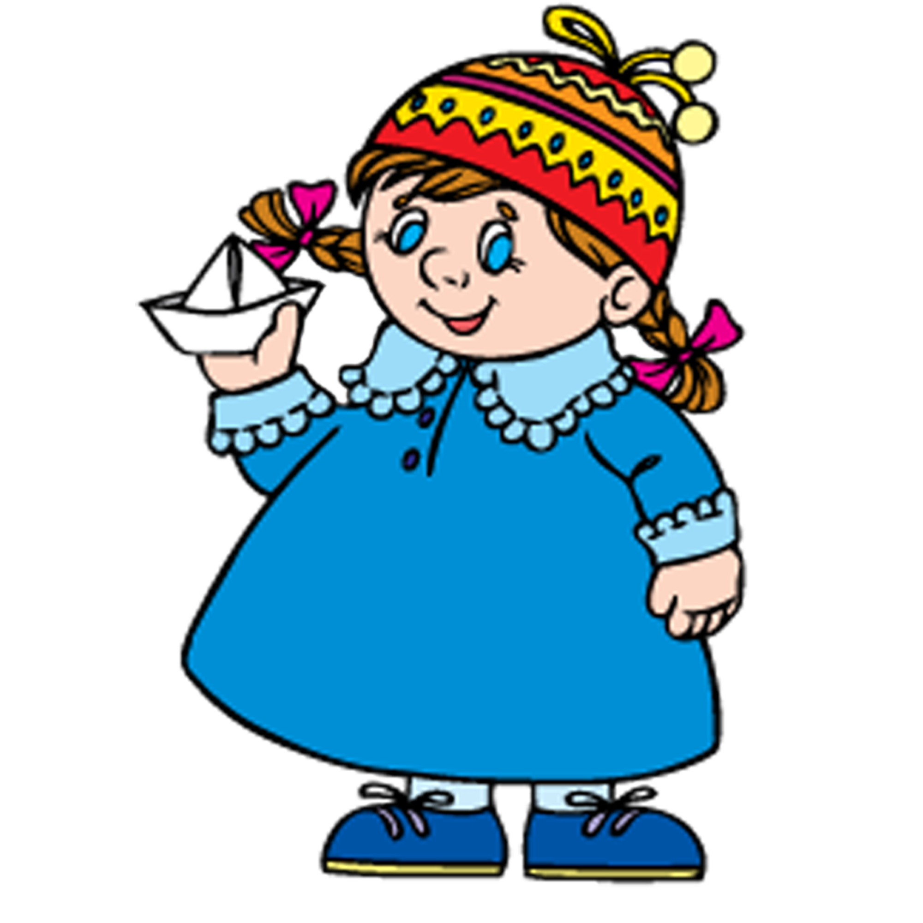
Большинству кажется, что на зимней прогулке ребенок замерзнет и непременно заболеет. И связывают простудные заболевания детей именно с прогулками в зимний период.
Прогулки с ребенком должны быть каждый день и в любую погоду. Вас не должны пугать ветер, дождь, холод или жара. Ребенок должен со всем этим сталкиваться, чтобы в дальнейшем не возникало «сюрпризов» в виде простуды при первом же ветре и прочего.
Как одевать ребенка на прогулку?
Чтобы прогулка приносила только радость, необходимо знать, как одевать ребенка по погоде. В противном случае перегрев или переохлаждение могут привести к различным заболеваниям, а иммунитет ребенка будет подвергаться постоянным испытаниям.
Летом одежда должна быть из легких тканей, хорошо впитывающих и легко отдающих влагу.
Ребенок легко перегревается и переохлаждается, поэтому ему нужно создать состояние теплового равновесия, которое достигается правильно подобранной одеждой. Последнее особенно важно, если ребенок, гуляя, много двигается.
Не забывайте и о том, что двигательная активность детей на прогулке значительно выше, чем у взрослых. Поэтому одевайте ребенка так, чтобы, если жарко, вы могли что-то снять или если наоборот прохладно, возьмите с собой какую-то кофточку.
Выбирая детскую одежду, ориентируйтесь на то, чтобы ребенок на прогулке не был стеснен в движениях, чтобы ему было удобно бегать, прыгать, подниматься после падений, крутить головой. Детская одежда должна быть не только красивой, но и удобной и практичной! Как же все-таки одевать ребенка летом, осенью, зимой? Существует очень простая система, но не многие о ней знают. Называется она «один – два – три». Расшифровывается она достаточно просто: прогулки с детьми летом сопровождаются одним слоем одежды, весной и осенью двумя, ну а зимой одевают три слоя одежды. Прогулки с детьми летом старайтесь устраивать не в самую жару, но и выходя на улицу утром и вечером на улице достаточно жарко. Поэтому выбирайте дышащие ткани, лучше
всего хлопчатобумажные. Не поддевайте майку, достаточно будет тоненькой футболки или сарафанчика. Под сандалики надевайте тоненькие льняные носочки. Без носков ребенок может натереть ножки.
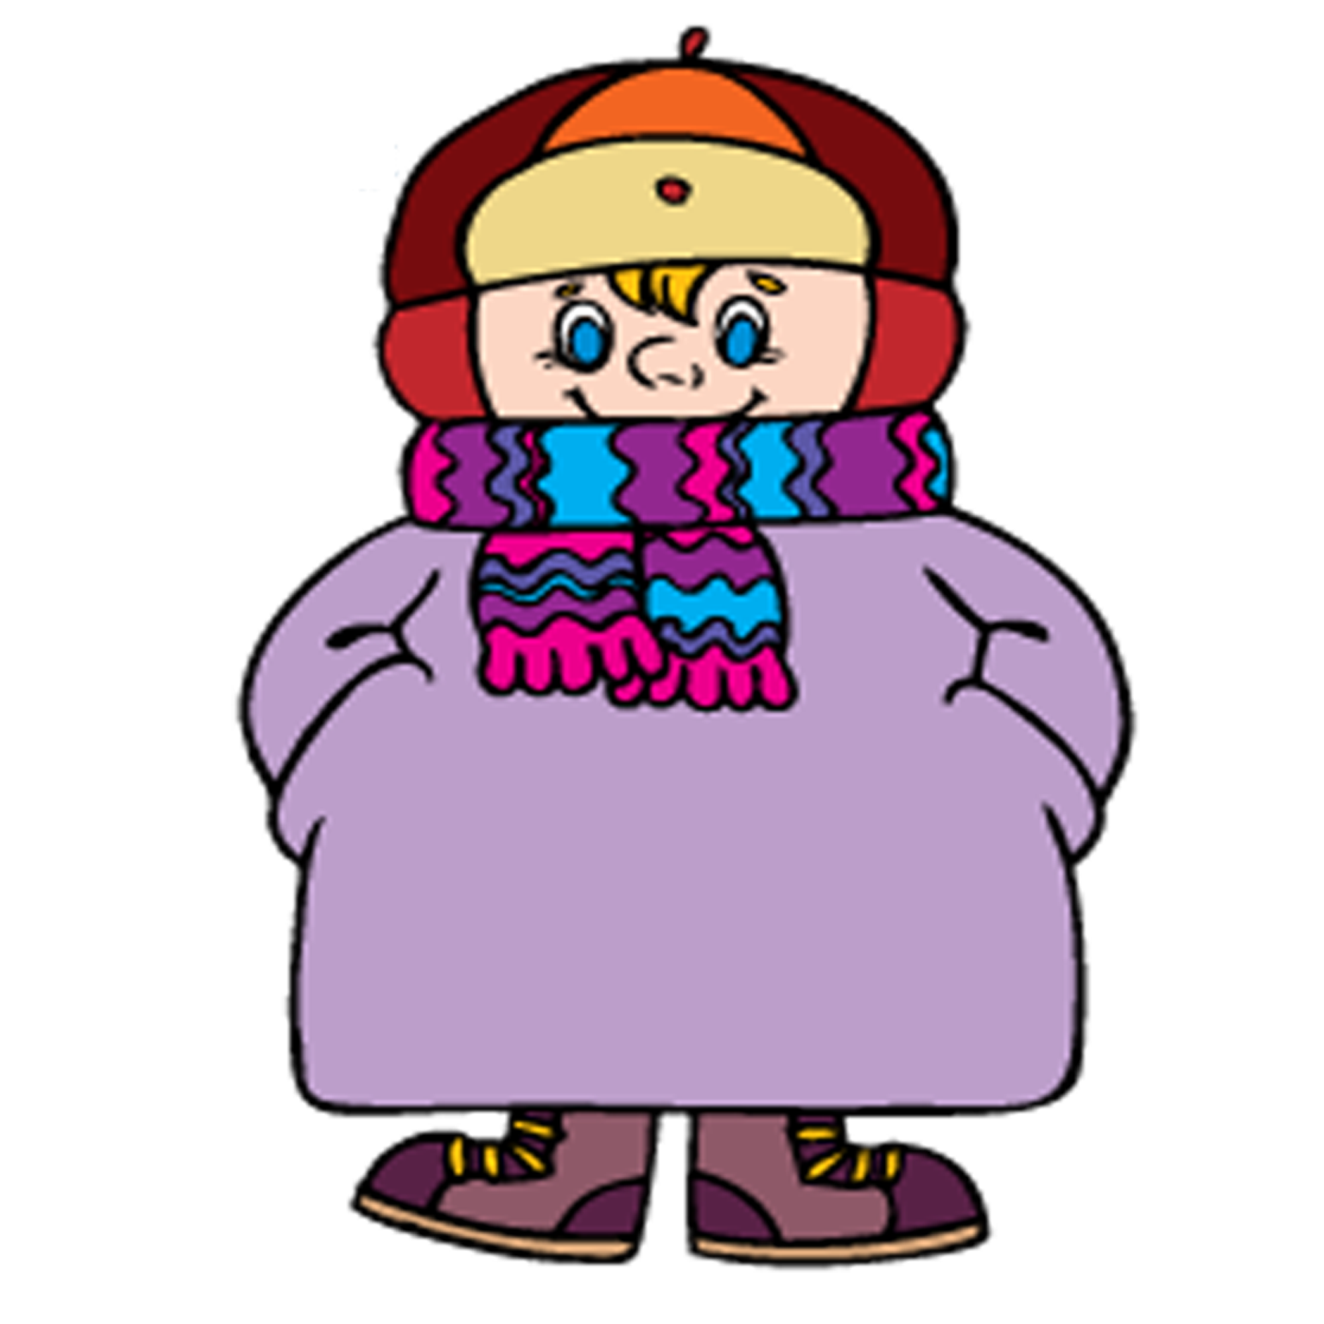
Как определить, не замерз ли?
— Основной критерий — поведение самого ребенка. На холод ребенок очень бурно реагирует — громко кричит, двигается. Кожа приобретает бледный оттенок.
— по шее, хотя и это не совсем правильно. По переносице и руке выше кисти.
— ледяные ноги (проверьте, не стала ли обувь маленькой или впритык, это способствует переохлаждению)
— опыт показывает, что ребенок не будет молчать, если ему холодно. Если он «не замечает» — это означает, что ему хорошо.
Признаки перегрева ребёнка.
— Первый признак перегрева — жажда, то есть ребенок просит пить;
— на прогулке постоянно теплое лицо, а на улице при этом ниже -8°;
— слишком теплая, почти горячая спина и шея;
— очень теплые руки (руки и ноги, это такие специальные части тела, которые должны быть, по причине особенностей кровообращения, «комнатной» температуры).
Когда гулять нельзя?
— Нельзя гулять, когда ребенок болен (высокая температура, слабость, боль), тем более, если болезнь заразна, чтобы не заражать других людей.
— Но в период выздоровления гулять можно и нужно. Свежий прохладный воздух способствует выздоровлению. Особенно при болезнях дыхательных путей. Так как он способствует разжижению слизи. На улице ребенок будет эффективно кашлять, отхаркивая мокроту. Это хорошо, и не является признаком ухудшения его состояния!
Плюсы прогулки:
+ повышает приспособляемость и работоспособность организмов и систем растущего организма;
+ содействует закаливанию организма, профилактике простудных заболеваний;
+ формирует здоровьесберегающее и здоровьеукрепляющее двигательное поведение;
+ формирует правильные навыки выполнения основных движений, важных элементов сложных движений;
+ идет ускоренное развитие речи через движение;
+ воспитывает положительное отношение к природе, чувство ответственности за состояние окружающей среды и природы в целом;
+ развивает способность отмечать и производить первичный анализ сезонных изменений в жизни окружающей среды.
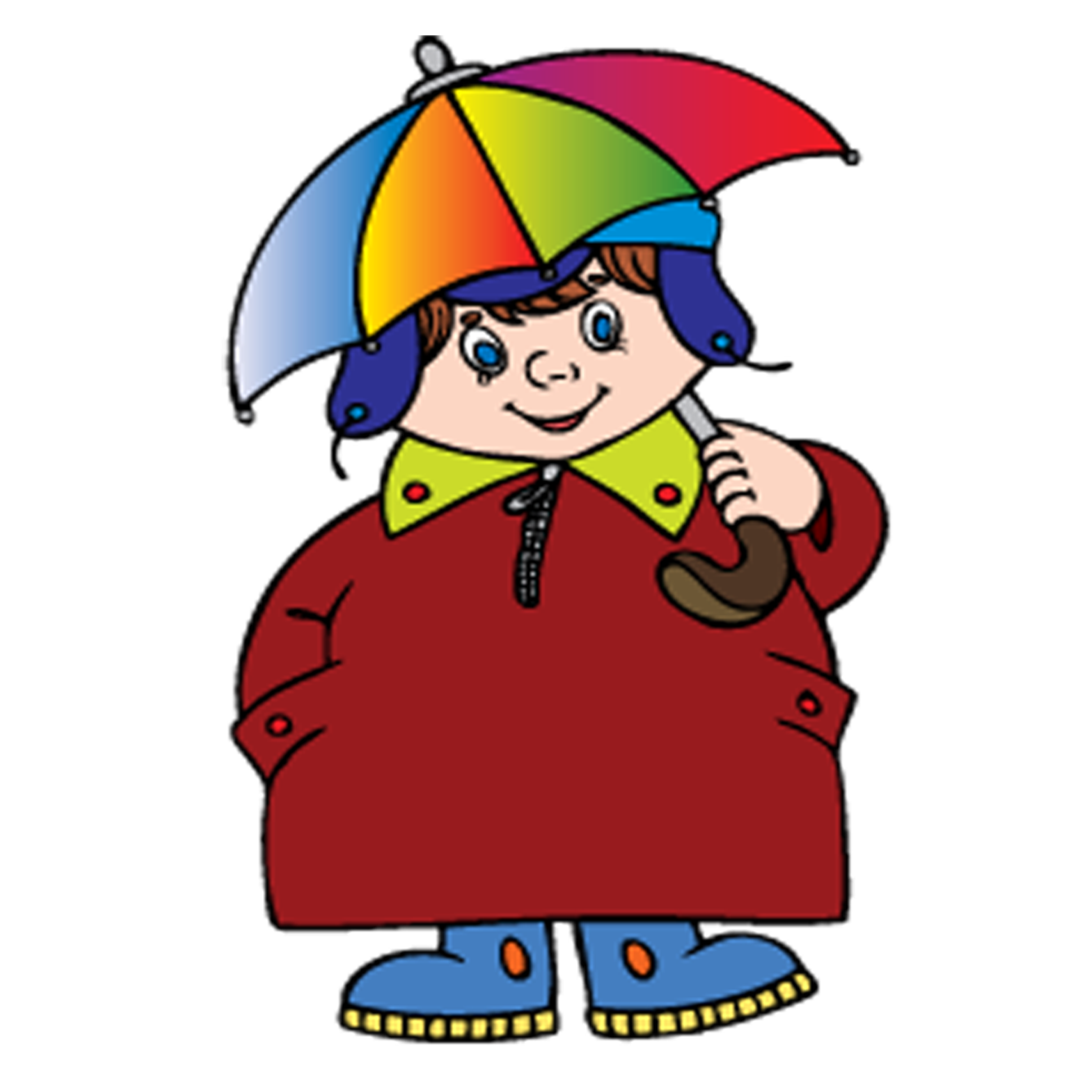
Каждый ребенок должен как можно больше бывать на свежем воздухе – это совершенно необходимо для его здоровья. Прогулка – это замечательное время, когда взрослый может постепенно приобщать малыша к тайнам природы – живой и неживой, рассказывать о жизни самых различных растений и животных. Это можно делать везде и в любое время года – во дворе городского и сельского дома, в парке, в лесу и на поляне, возле реки, озера или моря. Гуляйте больше со своими детьми и получайте от прогулок как можно больше удовольствия.

